Университет ИТМО

Факультет программной инженерии и компьютерной техники

Системное и прикладное программное обеспечение

Лабораторная работа №3

Вариант 21577.02

Выполнил: студент группы P3115

Горинов Д.А.

Преподаватель: Усков И.В.

г. Санкт-Петербург,

2021

# Задание

Доработанная модель должна соответствовать принципам SOLID.

Программа должна содержать как минимум два интерфейса и один абстрактный класс (номенклатура должна быть согласована с преподавателем).

В разработанных классах должны быть переопределены методы equals(), toString() и hashCode().

Программа должна содержать как минимум один перечисляемый тип (enum).

*Описание предметной области, по которой должна быть построена объектная модель:*

О, как чудесно было снова твердо стоять на земле, зарываясь лапами в настоящий мягкий мох! Тут рос еловый лес. В вечерней тишине куковали кукушки, а под плотной сенью елей вились полчища комаров. (К счастью, комару не под силу прокусить шкуру муми-тролля!) Муми-тролль плашмя растянулся на поросшей мхом земле. Ему казалось, что голова его все еще кружится оттого, что мимо несется и несется быстрый поток воды. Солнце зашло, но в июне темноты не бывает и в помине. Ночь была прозрачной, сказочной, полной волшебства. Под елями мелькнула искорка и вспыхнул огонек. Это был крохотный костер из хвои и веточек, и можно было разглядеть множество крохотных обитателей леса, пытавшихся столкнуть еловую шишку в костер.

|  |
| --- |
| О, как чудесно было снова твердо стоять на земле, зарываясь лапами в настоящий мягкий мох! Тут рос еловый лес. В вечерней тишине куковали кукушки, а под плотной сенью елей вились полчища комаров. (К счастью, комару не под силу прокусить шкуру муми-тролля!) Муми-тролль плашмя растянулся на поросшей мхом земле. Ему казалось, что голова его все еще кружится оттого, что мимо несется и несется быстрый поток воды. Солнце зашло, но в июне темноты не бывает и в помине. Ночь была прозрачной, сказочной, полной волшебства. Под елями мелькнула искорка и вспыхнул огонек. Это был крохотный костер из хвои и веточек, и можно было разглядеть множество крохотных обитателей леса, пытавшихся столкнуть еловую шишку в костер. |

# Основные этапы решения

*Ссылка на github:*

<https://github.com/Himezon/study/tree/main/Programming/Lab_3_NEW>

*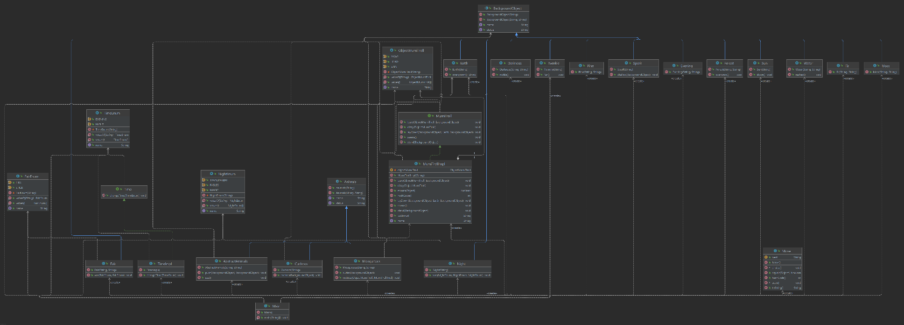Диаграмма классов:*

*Результат работы программы:*

*Муми-Тролль твердо стоял на земле, зарываясь лапами в мягкий мох.*

*Тут рос еловый лес.*

*Выбирите время:*

*день или вечер*

*evening*

*Наступил/а вечер.*

*Кукушки куковали в вечерней тишине.*

*Под плотной сенью елей/ями вились полчища комар/ов.*

*К счастью, комар/ов не может прокусть шкура Муми-Тролль.*

*Муми-Тролль плашмя лежал на земле, которую зарос мох.*

*Муми-Тролль думает, голова все еще кружится, потому чтомимо несся быстрый поток воды.*

*Солнце зашло, но темноты в июне никогда не бывает.*

*Ночь была прозрачной, сказочной, волшебной.*

*Под елей/ями мелькнула искорка и вспыхнул огонек.*

*Это был крохотный костер из хвои и веточек, и было видно крохотных обитателей леса.*

*Они пытались столкнуть еловую шишку в костер.*

# Вывод

Выполняя данную работу я на простом примере разобрался с основными принципами SOLID, научился применять абстрактные классы и интерфейсы, познакомился с особенностями реализации наследования и перечисляемым типом данных в Java, изучил модификаторы static и final, а также перегрузку и переопределение методов